**Информация об основных результатах работы**

**отдела охраны окружающей среды за 2018 год**

Экологическая ситуация в Оренбурге на протяжении последних нескольких лет стабилизировалась, по данным Оренбургского центра по гидрометеорологии и мониторингу окружающей среды характеризуется как относительно спокойная. Уровень загрязнения атмосферного воздуха в 2018 году – «повышенный» (в 2017 году данный показатель в городе характеризовался как «низкий»).

Главными источниками загрязнения атмосферы г. Оренбурга, по прежнему, являются автотранспорт, предприятия ТЭК, машиностроения, строительной индустрии, железнодорожный транспорт. Значительный вклад в выбросы вносят стационарные источники предприятий, расположенных на территории смежных муниципальных образований (ООО «Газпром добыча Оренбург», ГУП «Аэропорт Оренбург», ПАО «Уральский бройлер» и др.).

Основными веществами, вносящими вклад в загрязнение атмосферы города, по-прежнему являются: взвешенные вещества, диоксид азота, оксид азота, формальдегид, сероводород и бенз(а)пирен.

Гамма-фон в городе наблюдался в пределах естественного. Радиоактивного загрязнения не отмечено.

Общий объем затрат на реализацию природоохранных мероприятий в 2018 году составляет более 1,5 млрд. руб. (в 2017 год - 6 млрд. руб.).

Наиболее значимые природоохранные мероприятия, которые проводились на предприятиях города в 2018 году:

– использование попутного нефтяного газа. Компания «Газпромнефть - Оренбург» проводила реализацию программы, в целях рационального природопользования и предотвращения загрязнения окружающей среды. Стоимость выполненных работ в 2018 году 1,4 млрд. руб. Реализация проекта позволила направить весь объем попутного нефтяного газа на переработку на Оренбургский ГПЗ, то есть технологически отказаться от сжигания и рассеивания;

– окончание строительно-монтажных работ по реконструкции вторичного отстойника В59 в рамках реализации Инвестиционной программы предприятия ООО «Оренбург Водоканал». Проведение работ на втором вторичном радиальном отстойнике В62, работ по капитальному ремонту конструкций и кровли метантенка с инжектором. Проведена негосударственная экспертиза сметной документации объекта капитальный ремонт илоуплотнителя. Объем затрат на реализацию данного мероприятия 101,037 млн. руб. Экологический эффект – снижение концентраций и масс загрязняющих веществ в сточной воде после биологической очистки;

– выполнена реконструкция и капитальный ремонт канализационных сетей и КНС – 47,78 млн. руб. на ООО «Оренбург Водоканал». Экологический эффект – повышение надежности работы сетей и сооружений, снижение возможных рисков попадания неочищенных сточных вод на рельеф и в водные объекты;

– реконструкция пыле-газоочистного оборудования и фильтровальных систем на ОАО «Оренбургский комбикормовый завод» (2,0 млн. руб.), ЗАО «Хлебопродукт-2»;

– ремонт ДВС системы питания и выпуска отработанных газов ДВС на ООО «Газпром добыча Оренбург» (4,6 млн. руб.).

Также, разработан и составлен отчет природоохранных мероприятий по городу Оренбургу за 2017 год, 1, 2, 3 кварталы 2018 года и направлен в МПР Оренбургской области.

В целях снижения загрязнения атмосферы города, осуществляется контроль за вырубкой и высадкой зелёных насаждений со стороны экологических служб города, оформляются порубочные билеты на снос деревьев и кустарников, проведение санитарной и омолаживающей обрезки деревьев, за отчетный период оформлено 710 порубочных билетов (2017 г. – 767). Для организации учета зеленых насаждений на территории города Оренбурга создана карта в ГИС ИнГео «Зеленые насаждения», на которую наносятся вновь высаженные деревья и кустарники. После проверки приживаемости, на электронную карту в 2018 году нанесено порядка 500 деревьев и кустарников.

В счет возмещения ущерба от сноса зеленых насаждений в округа города в 2018 году поступило порядка 13,0 млн. руб. (в 2017 году – 2,2 млн. руб.).

Совместно со специалистами Южного и Северного округов составлен обобщенный план высадки зеленых насаждений на территории города Оренбурга в весенний и осенние месячники благоустройства и озеленения.

Еженедельно с мая 2018 года специалистами отдела осуществляется проверка выполнения уходных работ (полив) за молодыми саженцами деревьев и кустарников на территории города Оренбурга.

В связи с изменением (увеличением) перечня программных мероприятий и корректировкой (сокращением) плановых объемов финансирования, внесены изменения в постановление администрации города Оренбурга от 05.08.2013 № 2034-п «Об утверждении муниципальной программы «Охрана окружающей среды в городе Оренбурге» на 2014–2020 годы» (постановление администрации города Оренбурга от 30.03.2018 № 1011-п). Также, в связи с корректировкой сроков действия программы, объемов финансирования с соответствующей корректировкой целевых показателей программы, а также с включением в программу нового мероприятия внесены изменения в действующую муниципальную программу «Охрана окружающей среды на 2014-2020 годы» (постановление Администрации города Оренбурга от 20.09.2018 № 3194-п).

В ходе проведения мониторинга правоприменения муниципальных нормативных правовых актов муниципального образования «город Оренбург», отделом разработано Постановление Администрации города Оренбурга от 26.11.2018 № 3922-п «О признании утратившими силу отдельных правовых актов администрации города Оренбурга».

Разработаны и утверждены Главой города постановления Администрации города Оренбурга от 02.04.2018 № 1019-п «Об утверждении лесохозяйственного регламента городского лесничества муниципального образования «город Оренбург» и «О проведении Дней защиты от экологической опасности в городе Оренбурге в 2018 году» от 18.05.2018 № 1541-п.

С целью приведения в соответствие с действующим федеральным законодательством отделом разработан проект решения Оренбургского городского Совета «О внесении изменений и дополнений в решение Оренбургского городского Совета от 25.04.2011 № 145».

Подготовлена информация о проделанной отделом работе за 2017 год для формирования отчета Главы города Оренбурга о результатах своей деятельности и деятельности Администрации города Оренбурга.

В рамках реализации полномочий ОМС в области обращения с отходами отделом подготовлен проект постановления Администрации города Оренбурга «О мерах реализации законодательства об отходах производства и потребления на территории муниципального образования «город Оренбург», сформирован единый «Реестр мест (площадок) накопления твердых коммунальных отходов на территории муниципального образования «город Оренбург», включающий в себя 1097 мест (площадок) накопления ТКО. Реестр размещен на официальном Интернет-портале города Оренбурга.

В составе комиссии по определению мест размещения контейнерных площадок и отдельно стоящих контейнеров для сбора ТКО специалистами отдела осуществлен выезд по семнадцати адресам.

Администрация города Оренбурга поддержала инициативу Министерства природных ресурсов и экологии РФ и приняла участие в акции «Час Земли». Так, 24.03.2018 с 20.30 до 21.30, в городе Оренбурге была отключена внешняя подсветка на следующих объектах: администрации Северного (ул. Брестская, 5) и Южного округов города Оренбурга (ул. Чкалова, 32 А), административное здание по пр. Победы, 24, ФГБОУ ВО «ОГУ» (пр. Победы, д. 13), ФГБОУ ВО «ОГАУ» (ул. Челюскинцев, д. 18), ГУК «Оренбургский театр музыкальной комедии» (ул. Терешковой, д. 13), ГАУК «Оренбургская областная филармония» (ул. Маршала Г.К. Жукова, д. 34), гостиница «Оренбург» (ул. Маршала Г.К. Жукова, д.30), кинотеатр «Сокол» (пр. Победы, д. 132А), ООО «Уралэлектрострой» (ул. Беляевская, д.2), ГБУЗ «ОКПЦ» (пр. Гагарина, д.23), ООО «Сервиснефтегаз» (ул. Донгузская, д. 64Б), ООО «Газпромподземремонт» (ул. Донгузская, д. 60А), ООО «Газпром добыча Оренбург» (ул. Чкалова, д. 1/1), ТРЦ «Гулливер», ТК «Звездный» (ул. Салмышская, д. 48/3), ТК «Просторный» (ул. Юных Ленинцев, д.22/1), ТК «Южный» (ул. Зауральная, д.4/1), ГУМ «Гагаринский» (пр. Гагарина, д.40), ТРЦ «Восход» (пр. Победы, д.1 А), ОИКБ «Русь» (ООО), АОКБ «Оренбург», Банк ВТБ 24 (ПАО) (ул. Чкалова, д. 26/1, пр. Победы, д. 14, ул. Новая, д. 4, пр. Дзержинского, д. 8,), Оренбургское отделение № 8623 ПАО «Сбербанк» (ул. Володарского, д. 16, ул. Новая, д. 4), ЦГБ им. Некрасова (ул. Мира, д. 2/2), образовательные учреждения города Оренбурга. Информация с призывом принять участие в акции размещена на официальном Интернет-портале города Оренбурга.

Основной акцент в реализации полномочий отдела охраны окружающей среды направлен на мероприятия экологического просвещения и формирования экологической культуры населения города Оренбурга.

Реализация мероприятий экологического просвещения предусмотрена муниципальной программой «Охрана окружающей среды в городе Оренбурге» на 2014–2021 годы, утвержденной постановлением администрации города Оренбурга от 05.08.2013 № 2034-п. Общий объем финансирования в 2018 г. – 50,0 тыс. руб.

В городе успешно проведены мероприятия в рамках Дней защиты от экологической опасности, в которых приняли участие 105348 жителей города (в 2017 году – 155535) и 3929 предприятий и организаций различных форм собственности (в 2017 году – 4140), из них более 246 образовательных учреждений и творческих объединений города (в 2016 году – 240). На награждение победителей участников экологических акций из городского бюджета, как и в прошлом году, выделено 30,0 тыс. руб. для МУДОД «Детский эколого-биологический центр».

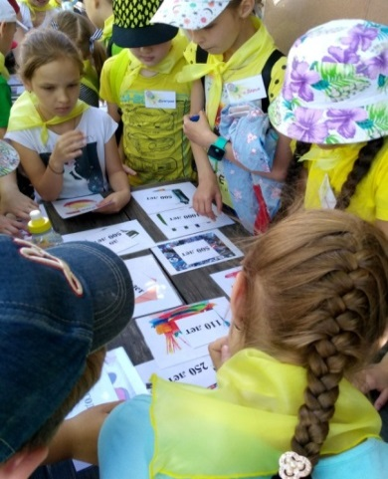В рамках Дней защиты совместно с федеральными и областными природоохранными органами проведена акция «Внимание! Первоцветы!», направленная на выявление и пресечение незаконной торговли редкими и исчезающими видами цветов и растений. Согласно утвержденному графику проверок, проводились совместные с представителями округов рейдовые мероприятия по традиционным местам незаконной торговли. По результатам проведенных рейдов факты незаконной торговли первоцветами, как и в прошлом году, не выявлены.

5 июня специалистами отдела в рамках Всемирного дня охраны окружающей среды и в рамках празднования 275-летия города Оренбурга, проведен экологический урок на открытом воздухе для детей на улице Советской. Эко-урок проходил в виде игры на тему «История об отходах». Ребята активно отвечали на вопросы, собирали цепь образования отходов, соревновались в сортировке мусора и многое другое!

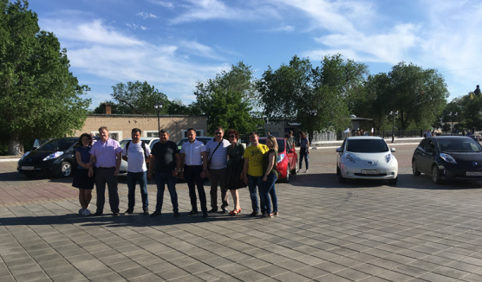Кроме того, 05.06.2018 впервые в городе состоялась выставка электромобилей, в котором приняло участие порядка 15 владельце электрокаров.

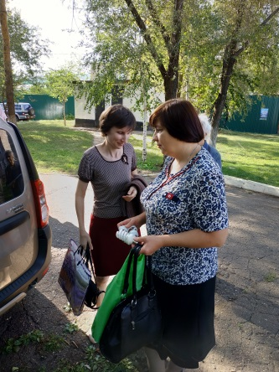Также, в рамках Всемирного дня охраны окружающей среды второй год подряд проведена акция по сбору и утилизации опасных отходов от жителей города Оренбурга «Сдай ртутную лампу и батарейку!». В этом году количество сданных батареек превысило 300 шт., а энергосберегающих ламп - 115 шт.

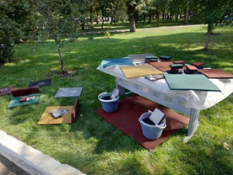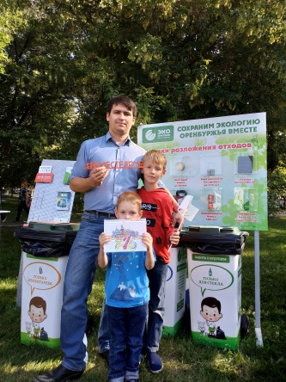1 сентября в рамках празднования 275-летнего юбилея Оренбурга в городе проводился Фестиваль энергосбережения #ВместеЯрче. Отделом организована работа зоны «Зеленая энергия». На площадке были представлены: «Экомобиль» для сбора энергосберегающих ламп и батареек, в который жители могли сдать опасные отходы (ООО «ЭкоРесурс»); продукция, сделанная из использованных автомобильных шин - резиновая крошка и плитка («ЭКО-КОМФОРТ»); макет существующего в городе Оренбурге мусоросортировочного завода, контейнеры для раздельного сбора отходов, стенд со сроками разложения различных отходов (ООО «ЭкоСпутник»). Кроме того, на площадке всем желающим предлагали правильно разложить отходы по контейнерам.

Отделом разработано постановление Администрации города Оренбурга от 17.08.2018 2780-п «О проведении городского конкурса «Цветы – 2018».

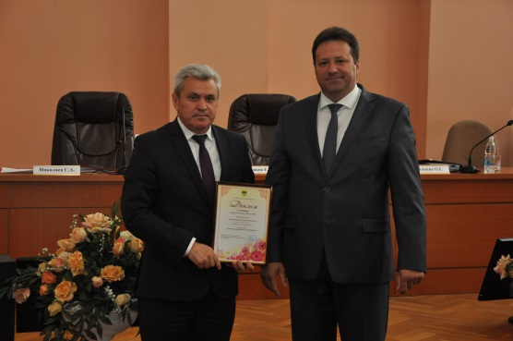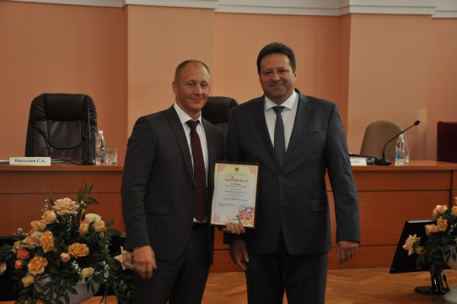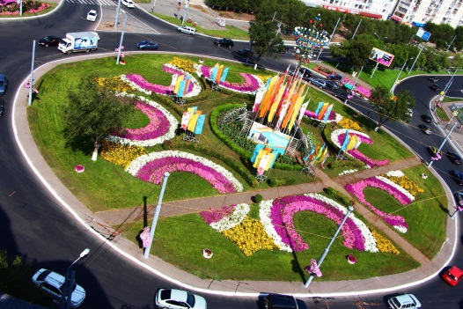28.08.2018 состоялась работа выездной конкурсной комиссии по определению победителей по номинациям «Самый цветущий район города Оренбурга» и «Самый лучший цветник города Оренбурга». По итогам работы выездной конкурсной комиссии определены призовые места. В номинации «Самый лучший цветник города Оренбурга» победителем стал цветник «Праздничный хоровод» (МКУ «Благоустройство и озеленение» г. Оренбурга Сухенко Д.П.), второе и третье место заняли цветники «С праздником Оренбург!» и «Путь к победе!» соответственно (МКУ «Комсервис» г. Оренбурга, директор Филиппов В.А.).

В номинации «Самый лучший цветник города Оренбурга» победитель ‒ Дзержинский район города Оренбурга, второе место ‒ Ленинский район города Оренбурга. Победителям и призерам конкурса вручены дипломы.

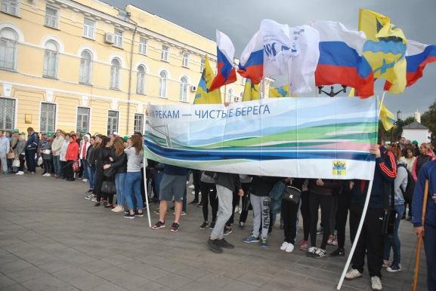В соответствии с планом мероприятий по охране прибрежных защитных полос рек Урал и Сакмара на 2018 год, утвержденным постановлением Администрации города Оренбурга от 12.07.2018 № 2312-п, 14.09.2018 года состоялась общегородская экологическая акция «Нашим рекам – чистые берега!».

В Южном округе участники акции привели в надлежащее санитарное состояние территории прибрежной полосы от Ивановского моста до открытого Уральского водозабора, ДОЛ «Чайка», дачный массив «Дубки», I и II Форштадтские пляжи, Ивановский водозабор (от открытого Уральского водозабора до автомобильного моста через р. Урал). В районе Беловки наведен порядок на территории улицы Бурзянцева до железнодорожного моста, очищена от мусора территория, прилегающая к стеле «Европа–Азия», Зауральная роща, район пешеходного моста, берег старицы Урала (влево и вправо по берегу от мемориала памяти жертв политических репрессий).

В Северном округе в ходе проведения акции очищены от мусора городские пляжи реки Сакмара от моста в сторону санатория «Солнечный», пр. Бр. Коростелевых в районе поста ГИБДД.

Очищены не только прибрежные зоны рек Урал и Сакмара, но и водные объекты сельских населенных пунктов входящих в состав города (с. Пруды, п. Самородово, с. Краснохолм, п. Каргала, пос. им. Куйбышева), озеро Ветелки.

В акции приняли участие порядка 1500 человек. В их числе сотрудники Администрации города Оренбурга и округов, муниципальных учреждений, Управления Росприроднадзора по Оренбургской области, работники предприятий и организаций (ООО «Оренбург Водоканал», Южно-Уральский филиал ООО «Газпромэнерго», ООО «Берендей», ООО «Аварком», ООО санаторий «Урал», ООО «Яхтклуб»), студенты - ОГУ, ОГПУ, ОГМА, ГАПОУ «Оренбургский автотранспортный колледж», воспитанники Оренбургского президентского кадетского училища, учащиеся школ №№ 3, 60, 24, жители сел, входящих в состав МО «город Оренбург»).

ООО «ЭкоСпутник» обеспечен бесплатный прием отходов на городской полигон накопления.

Всего по итогам акции в 2018 году собрано 9 автомобилей мусора (более 73 куб. м отходов), оставленного горожанами после окончания летнего сезона (2017 год – 70 куб. м).

За отчетный период специалистами отдела рассмотрено 197 обращений граждан в порядке, установленном действующим законодательством и муниципальными правовыми актами.

Специалисты отдела осуществляют консультативную помощь в расчете платы за негативное воздействие на окружающую среду и контролю за перечислением организациями и предприятиями города. По состоянию на 31.12.2018 поступило в бюджет города 27,01 млн. руб. (за аналогичный период 2017 г. – 57,25 млн. руб.).